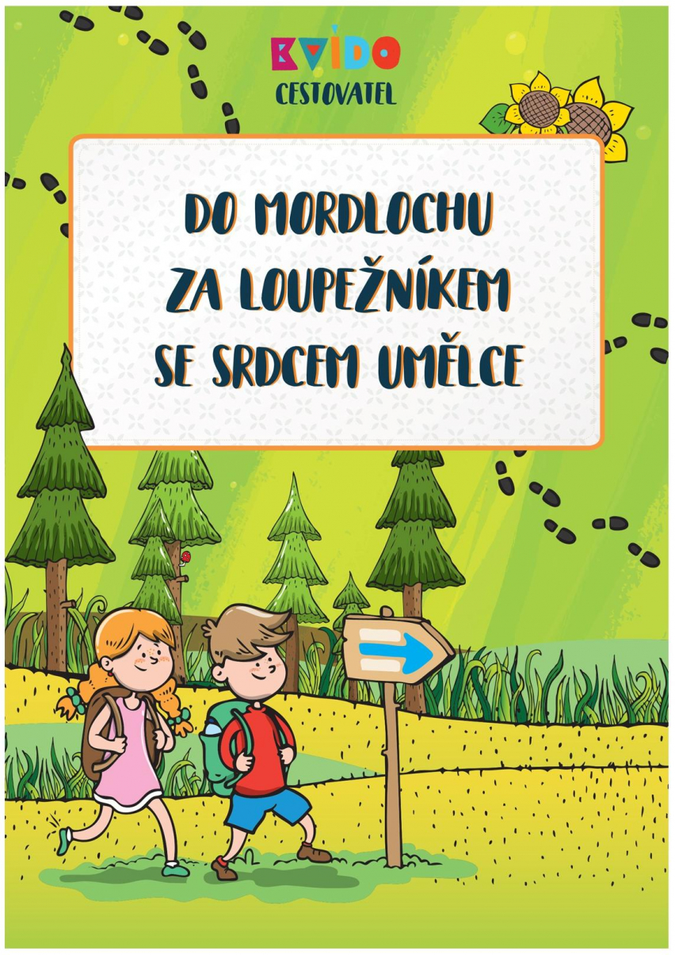
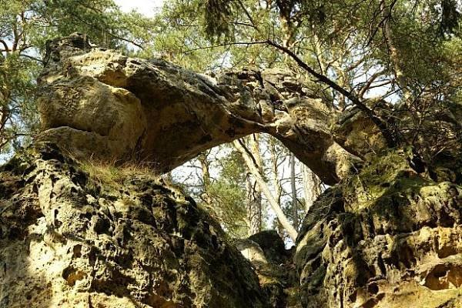
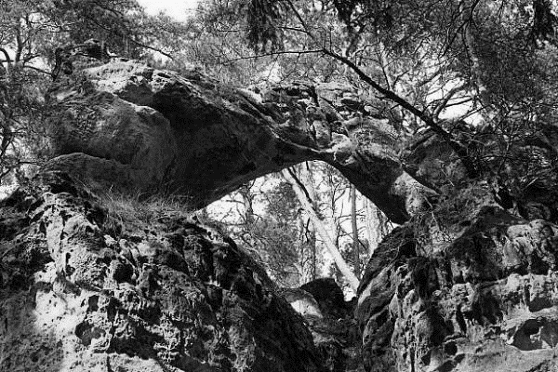
Putování krásnou přírodou v Hradčanech
netradiční procházka s plněním úkolů pro celou rodinu
Začátek: Infocentrum v Hradčanech
Termín: po celý měsíc červen
Sebou: sportovní oblečení, pití, svačina, tužka, foťák, dobrá nálada a pracovní list
(k vyzvednutí v IC, škola v Kuřívodech, Klubovna na Ploužnici, IC v Hradčanech)
Odměna: Infocentrum v Kuřívodech za vyplněný pracovní list
Podrobnosti: www.mestoralsko.cz

